ĐẶC TẢ SRS

(vision 1.1)

### Công ty Trang bán hạ tầng CNTT: hosting, tên miền, server, clouds, dịch vụ công nghệ thông tin khác…

1. Yêu cầu chức năng
   1. Trang web phải chạy được trên PC và Mobile
   2. Kích thước các hình ảnh được up lên sẽ theo quy định
   3. Có thanh navbar hiển thị các loại menu



* 1. Có nút quay lại đầu trang web

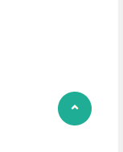

* 1. Các dịch vụ của công ty sẽ được hiển thị lên theo yêu cầu của admin có đường link để xem chi tiết các dịch vụ đó
  2. Các chương trình ưu đãi khi sẽ được hiển thị lên theo yêu cầu của admin sẽ lấy từ database, động, có đường link dẫn đến các chương trình ưu đãi đó

Vd:

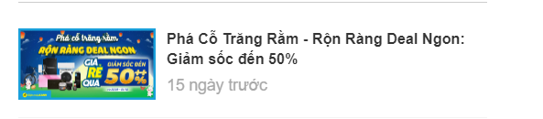

khi click vào  
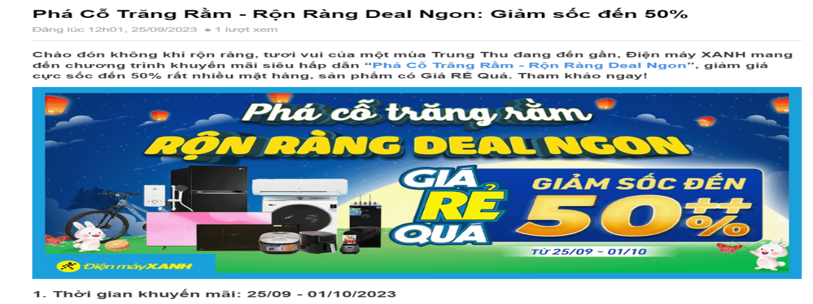

* 1. Thực hiện tìm kiếm sản phẩm khi người dùng nhập vào ô tìm kiếm



* 1. Lời giới thiệu về công ty, lí do vì sao chọn công ty chúng tôi, bảo mật,có đường link dẫn đến các bài viết đó

Vd  
  
Khi clik vào chúng tôi

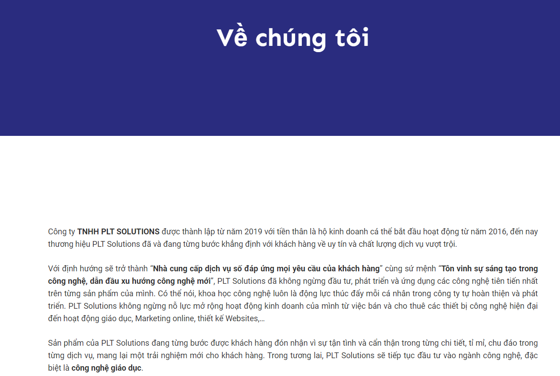

* 1. Sản phẩm sẽ có giá, mô tả ngắn, khi click vào sẽ hiện ra chi tiết của thông tin sản phẩm

Vd  
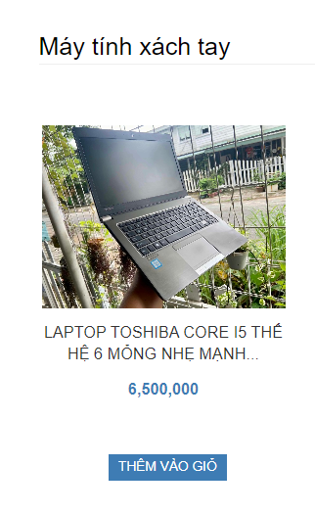

khi click vào

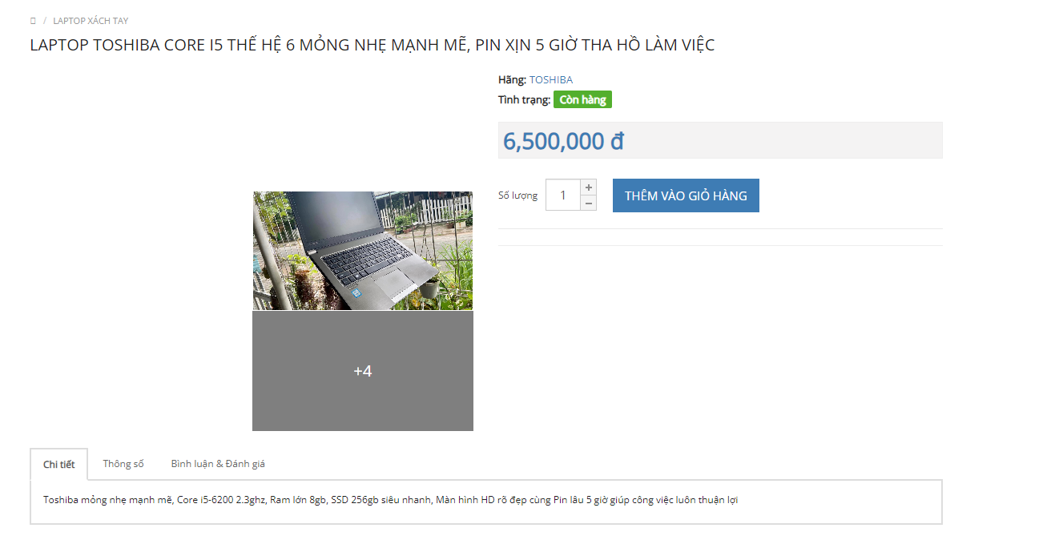

* 1. Những thương hiệu đã hợp tác với công ty do admin cung cấp sẽ được hiển thị lên trang web  
     vd  
     
  2. có nơi đăng kí nhận email của người dùng khi có tin mới, sản phẩm mới thì sẽ thông báo tới email của người dùng (host phải có email server)  
     vd  
     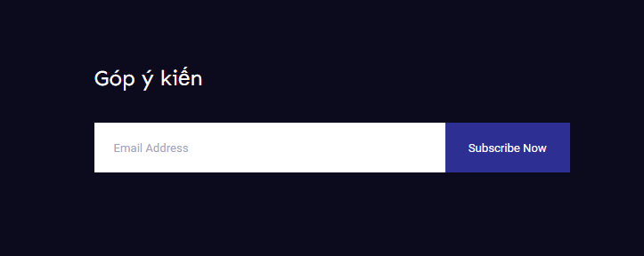
  3. Có nút chat trực tiếp với admin để nắm rõ yêu cầu của khách hàng facebook, zalo, ….

Vd

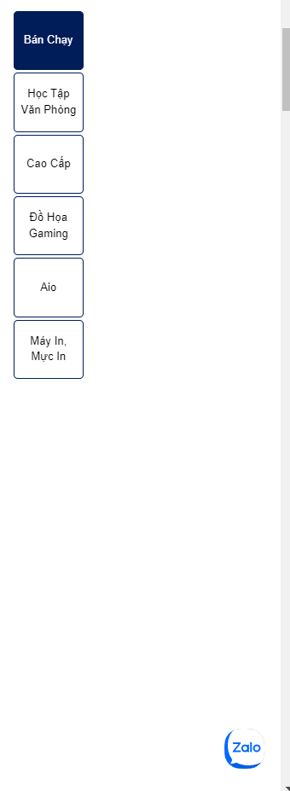

* 1. Blog tin tức cho phép người dùng đọc, comment có đường link dẫn đến các blog đó

Vd  
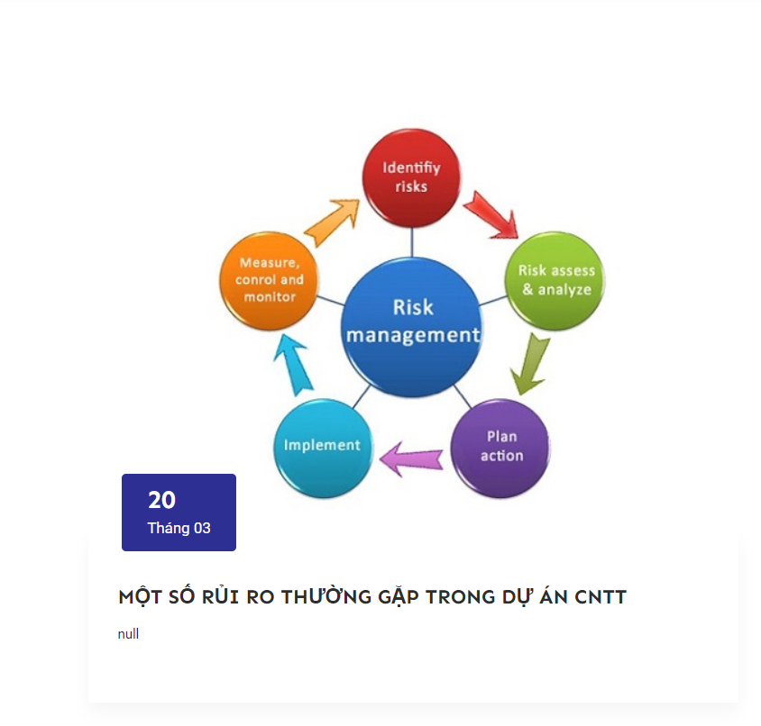

Khi ckick vào  
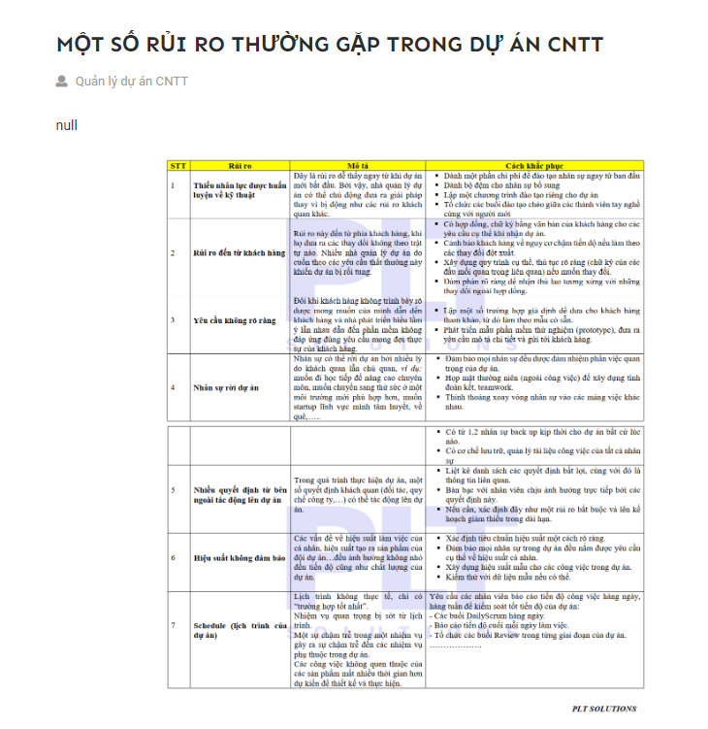

* 1. Trang quản trị admin cho phép admin thực hiện các chức năng thêm, xóa, sửa các sản phẩm cũng như các bài viết liên quan
  2. Trang admin mục liên hệ có bảng danh sách các khách hàng thông quan email mà khách hàng đã gửi để công ty có thể thực hiện chăm sóc khách hàng(danh sách được xuất dưới dạng file excel)
  3. Tài khoản của admin sẽ được tạo cho admin đăng nhập vào trang quản trị
  4. Thực hiện thêm chức năng gọi điện trực tiếp của user với admin
  5. Thực hiện liên kết đến các trang mạng xã hội của công ty

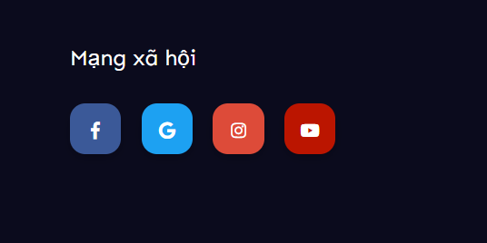

* 1. Thực hiện thêm chức năng giỏ hàng

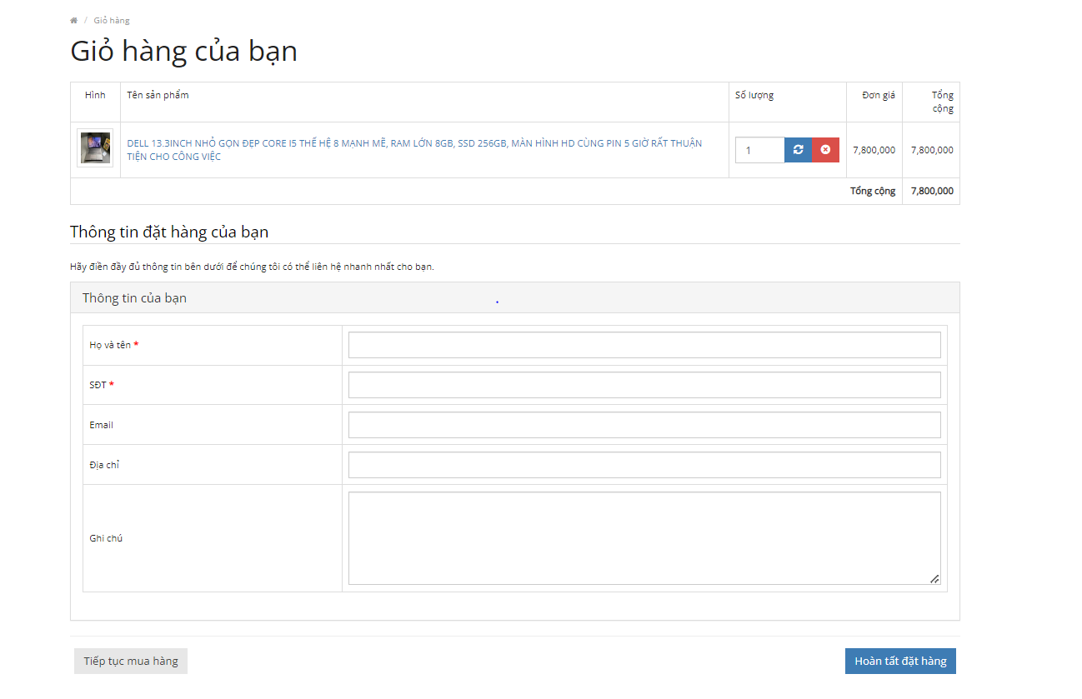

1. Sơ đồ

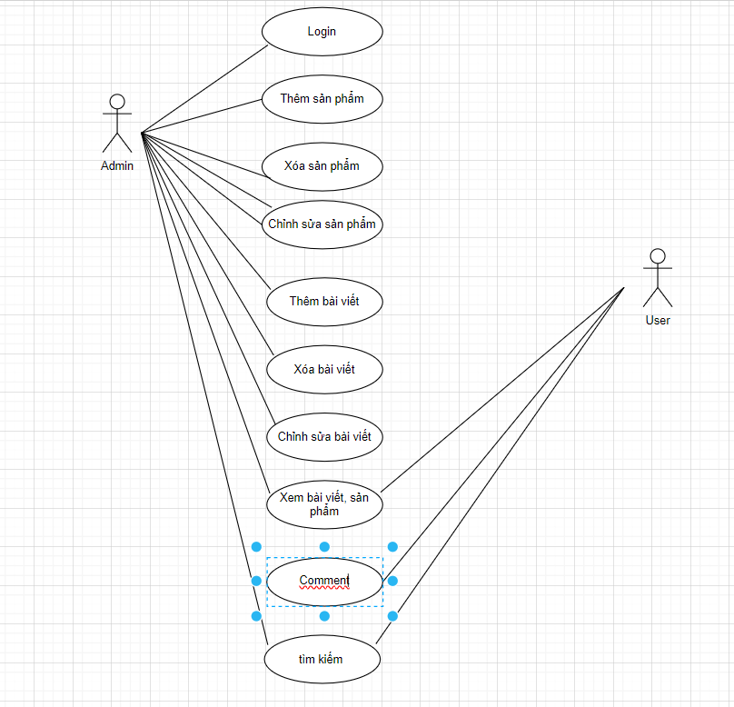

1. Những chỉnh sửa sau phiên bản 1.0
   1. Thực hiện thêm chức năng gọi điện trực tiếp của user với admin
   2. Thực hiện thêm chức năng giỏ hàng
   3. Thực hiện thêm nút quay lại đầu trang web
   4. Bỏ chức năng like của user
   5. Thực hiện liên kết đến các trang mạng xã hội của công ty
   6. Thêm thanh navbar
   7. Thay đổi ảnh minh họa